# Bài tập

Gợi ý:

* Để lấy giá trị của 1 input form theo id, sử dụng hàm sau:

***document***.getElementById(**'<id-input-form>'**).**value;**

* Để cộng chuỗi trong Javascript, sử dụng toán tử +

**var** show = **"String: "** + string;

        show += **"<br />"**;

* Để lấy giá trị của 1 input radio, sử dụng cú pháp sau

**var** show = **"String: "** + string;

        show += **"<br />"**;

1. Tạo form sau

* Giao diện ban đầu

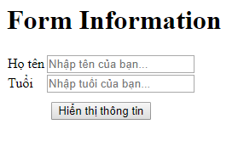

* Sau khi submit form (bằng cách enter hoăc click nút Hiển thị thông tin) thì hiển thị các thông tin vừa nhập như giao diện sau, sử dụng Javacsript

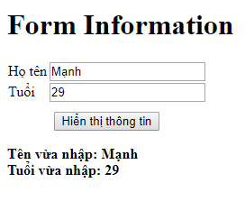

1. Tạo form sau

* Giao diện ban đầu

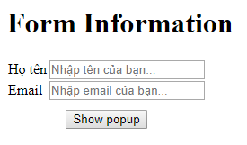

* Sau khi submit form (bằng cách enter hoăc click nút Hiển thị thông tin) thì hiển thị các thông tin vừa nhập như giao diện sau, sử dụng Javacsript

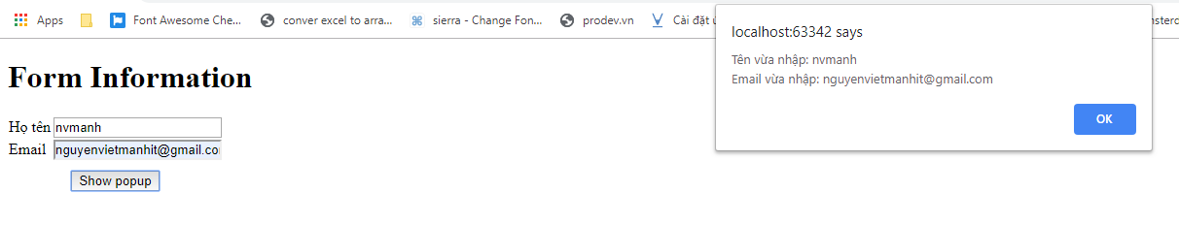

1. Tạo form sau, với các yêu cầu:

* Sử dụng Bootstrap
* Reponsive được trên mobile
* Giao diện ban đầu



* Sau khi submit form (bằng cách enter hoăc click Submit) thì hiển thị các thông tin vừa nhập như giao diện sau, sử dụng Javascript

